ОТЧЕТ ЗА 1 НЕДЕЛЮ ИЮНЯ для СЗ
Ход работы:

- Выбор датасета:
В качестве набора данных был выбран Отчет по отправке СЭМД - Структурированный электронный медицинский документ Волгоградского Государственного Медицинского Университета.
Датасет содержит медицинскую информацию о подписантах:
- фамилия
- протокол оперативного вмешательства
- осмотр лечащим врачом
- талон на оказание ВМП
- протокол ЛИ
- биопсия
- выписка из протокола ВК
- протокол консультации
- направление на госпитализацию
- эндоскопия
- направление на мсэ
- патологоанатомическое исследование
- выписной эпикриз
- статистическая карта
- дата
- итог
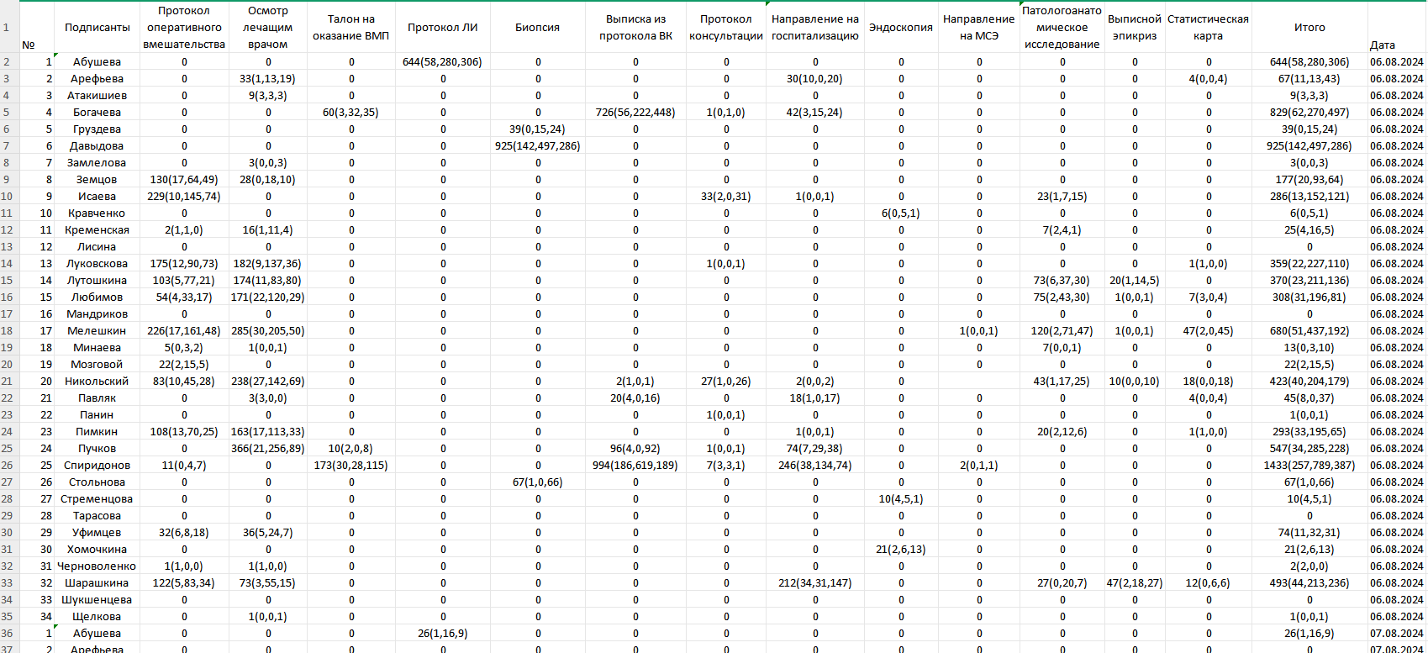
Рис.1 - выбранный датасет

- Преобразование данных:
Данные, которые в датасете были представлены в виде трех чисел - (число, число, число) - были преобразованы в данные в виде трех отдельных чисел для удобство анализа и визуализации.
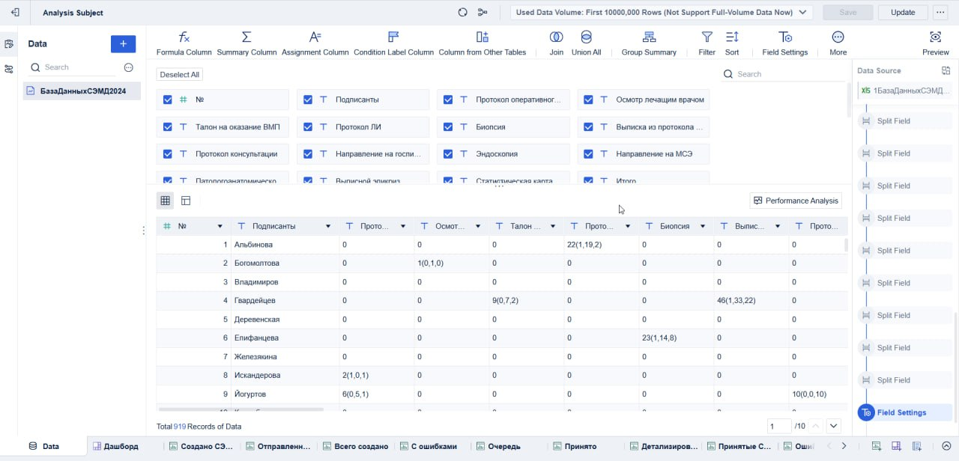
Рис.2 - данные до преобразования
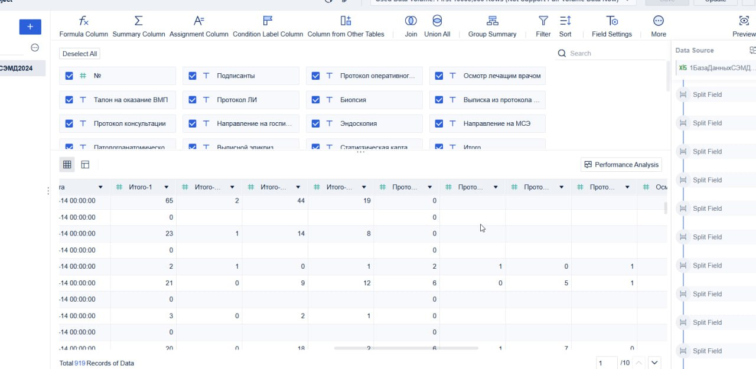
Рис.3 - преобразованные данные

- Построение модели данных:
Была построена следующая модель данных:
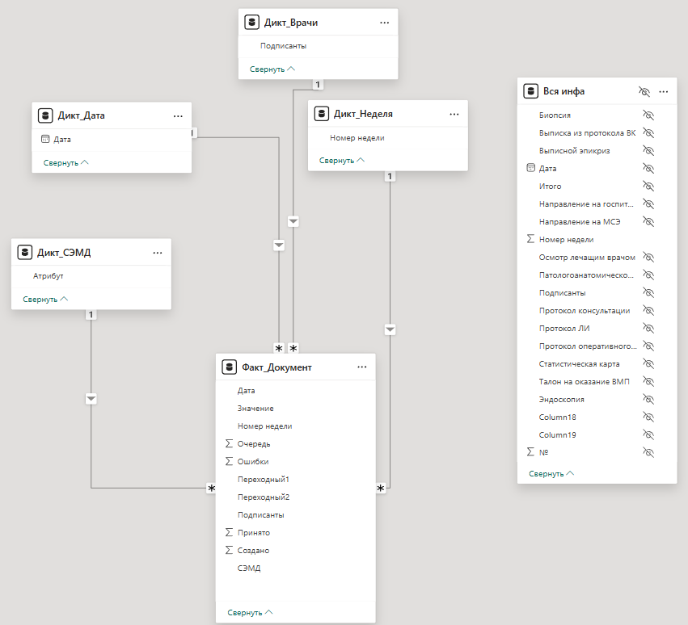
Рис.4 - модель данных

- Настройка вкладки с визуализацией важных метрик загруженного датасета
Была разработана дашборд, визуализирующий важные данные из датасета:
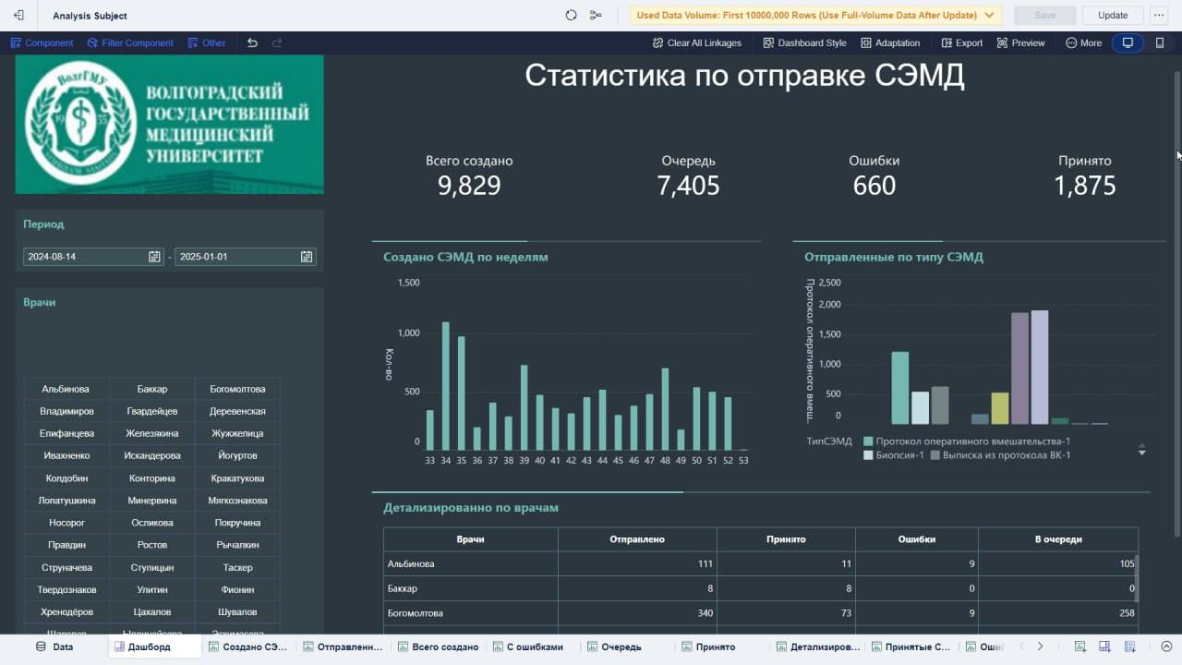
Рис.5 - итоговый дашборд

